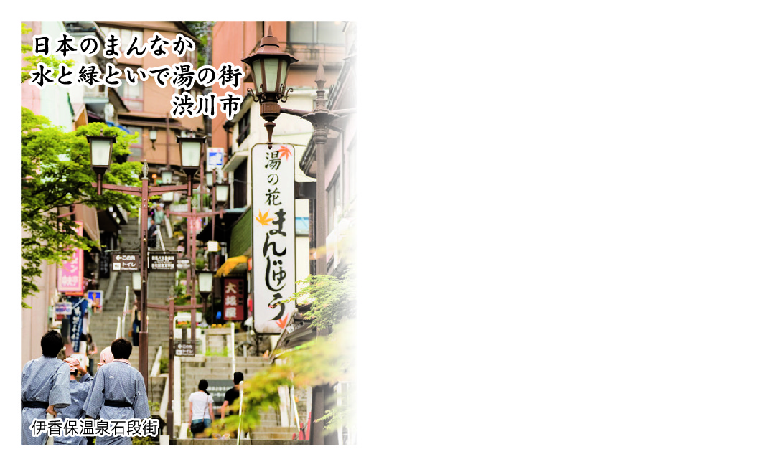  ○○○株式会社  ○○○○部 ○○○係  職名 ○○ ○○○  〒０００-００００  ○○県○○市○○０００番地  TEL (００００) ○○－○○○○  FAX (００００) ○○－○○○○  E-mail ○○○○○○@○○○○○○○○  URL http://www.○○○○○○○○.jp | ○○○株式会社  ○○○○部 ○○○係  職名 ○○ ○○○  〒０００-００００  ○○県○○市○○０００番地  TEL (００００) ○○－○○○○  FAX (００００) ○○－○○○○  E-mail ○○○○○○@○○○○○○○○  URL http://www.○○○○○○○○.jp
○○○株式会社  ○○○○部 ○○○係  職名 ○○ ○○○  〒０００-００００  ○○県○○市○○０００番地  TEL (００００) ○○－○○○○  FAX (００００) ○○－○○○○  E-mail ○○○○○○@○○○○○○○○  URL http://www.○○○○○○○○.jp | ○○○株式会社  ○○○○部 ○○○係  職名 ○○ ○○○  〒０００-００００  ○○県○○市○○０００番地  TEL (００００) ○○－○○○○  FAX (００００) ○○－○○○○  E-mail ○○○○○○@○○○○○○○○  URL http://www.○○○○○○○○.jp
○○○株式会社  ○○○○部 ○○○係  職名 ○○ ○○○  〒０００-００００  ○○県○○市○○０００番地  TEL (００００) ○○－○○○○  FAX (００００) ○○－○○○○  E-mail ○○○○○○@○○○○○○○○  URL http://www.○○○○○○○○.jp | ○○○株式会社  ○○○○部 ○○○係  職名 ○○ ○○○  〒０００-００００  ○○県○○市○○０００番地  TEL (００００) ○○－○○○○  FAX (００００) ○○－○○○○  E-mail ○○○○○○@○○○○○○○○  URL http://www.○○○○○○○○.jp
○○○株式会社  ○○○○部 ○○○係  職名 ○○ ○○○  〒０００-００００  ○○県○○市○○０００番地  TEL (００００) ○○－○○○○  FAX (００００) ○○－○○○○  E-mail ○○○○○○@○○○○○○○○  URL http://www.○○○○○○○○.jp | ○○○株式会社  ○○○○部 ○○○係  職名 ○○ ○○○  〒０００-００００  ○○県○○市○○０００番地  TEL (００００) ○○－○○○○  FAX (００００) ○○－○○○○  E-mail ○○○○○○@○○○○○○○○  URL http://www.○○○○○○○○.jp
○○○株式会社  ○○○○部 ○○○係  職名 ○○ ○○○  〒０００-００００  ○○県○○市○○０００番地  TEL (００００) ○○－○○○○  FAX (００００) ○○－○○○○  E-mail ○○○○○○@○○○○○○○○  URL http://www.○○○○○○○○.jp | ○○○株式会社  ○○○○部 ○○○係  職名 ○○ ○○○  〒０００-００００  ○○県○○市○○０００番地  TEL (００００) ○○－○○○○  FAX (００００) ○○－○○○○  E-mail ○○○○○○@○○○○○○○○  URL http://www.○○○○○○○○.jp

